Wasserablesung für die Abrechnung 2018
In Kürze erstellen wir die Jahresendabrechnung 2018 für Wasser-/Schmutz-/Niederschlags- und Gartenwasser.
Ab dem 15.11.2018, haben Sie im Rahmen der „Vor“kampagne die Möglichkeit, den Zählerstand mit dem Ablesedatum über unser Internetportal: www.ablesen.de/ilsfeld/ online zu übermitteln.
Für die elektronische Meldung benötigen Sie das Buchungszeichen, welches Sie auf der letzten Abrechnung finden, sowie die entsprechende Zählernummer.
Bitte beachten Sie, dass das Buchungszeichen ohne führende Nullen eingegeben werden muss z.B. 10606/11 und nicht 010606/00011.
Die Vorkampagne endet am 04.12.2018. Kunden welche nicht an der Vorkampagne teilnehmen können, erhalten Mitte Dezember über den Postweg automatisch eine Ablesekarte, welche bis zum 31.12.2018 an die angegebene Adresse zurückgesendet werden muss.
Auch für die Gartenwasserzähler erhalten Sie Ablesekarten, welche zeitgleich mit den Wasserzählern abgerechnet werden.
Bei nicht fristgerechter Einreichung des Zählerstandes muss dieser geschätzt werden.
Bitte beachten Sie auch, dass wir den Wasserstand auf den 31.12.2018 hochrechnen werden, um wirtschaftsjahrbezogen abrechnen zu können.
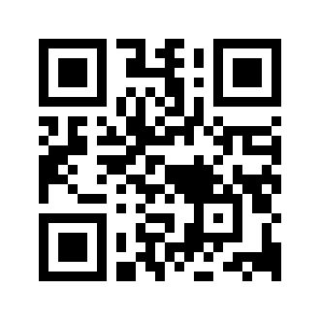
Neuerdings können Sie sich auch über den
QR-Code mit Ihrem Smartphone einscannen und
gelangen so direkt zur Login-Maske

Für Fragen wenden Sie sich bitte an Frau Obermeyer:
Tel. 07062-904234 oder Natalie.Obermeyer@ilsfeld.de
Vielen Dank im Voraus für Ihre Mithilfe!

